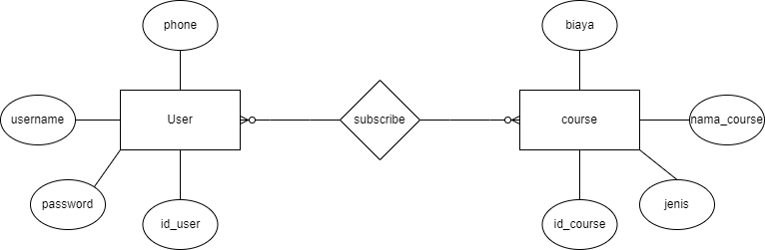

Terdapat relasi antara table user dengan table course yang berjenis many to many.

Dikarenakan **banyak** user dapat mengambil **banyak course.**

Dalam hal ini satu user dapat mengambil lebih dari satu course, dan satu course dapat diambil lebih dari satu user,

Sehingga berelasi **id_user** apa mengambil **id_course** apa